**Koordinierende Konjunktionen**

- verbinden gleichwertige Sätze, Subjekte, Objekte, Prädikate,… Sie werden auch "nebenordnende" Konjunktionen genannt.

1) Einteilige Konjunktionen

und, aber, oder, sondern, denn

Konjunktion + Subjekt + Prädikat + der Rest des Satzes

*Du gehst weg und ich bleibe hier.*

*Iris ist schon 44, aber sie ist immer noch attraktiv.*

*Wir fahren in die Berge, oder (wir fahren) ans Meer.*

*Ich möchte keinen Kaffee, sondern (ich möchte) ein Erdbeereis.*

*Wir gehen zu Fuß, denn der Bus ist schon abgefahren.*

deshalb, darum, trotzdem, sonst

Konjunktion + Prädikat + Subjekt + der Rest des Satzes

*Ich bin krank, deshalb/darum bin ich zu Hause geblieben.*

*Ich bin krank, trotzdem gehe ich zur Arbeit.*

*Ich bin schon gesund, sonst würde ich zu Hause bleiben.*

2) Mehrteilige Konjunktionen

entweder...oder

|  |  |  |
| --- | --- | --- |
| *Entweder* | *gibst du mir das Geld* | *oder ich hole es mir selbst.* |
| *du gibst mir das Geld* |

nicht nur...sondern auch

Er lügt nicht nur wie gedruckt, sondern (er) ist auch frech.

sowohl... als auch

Wir haben sowohl alles abgewaschen als auch die Küche aufgeräumt.

weder...noch

*Wir haben weder alles abgewaschen noch (haben wir) die Küche aufgeräumt.*

**Übungen**

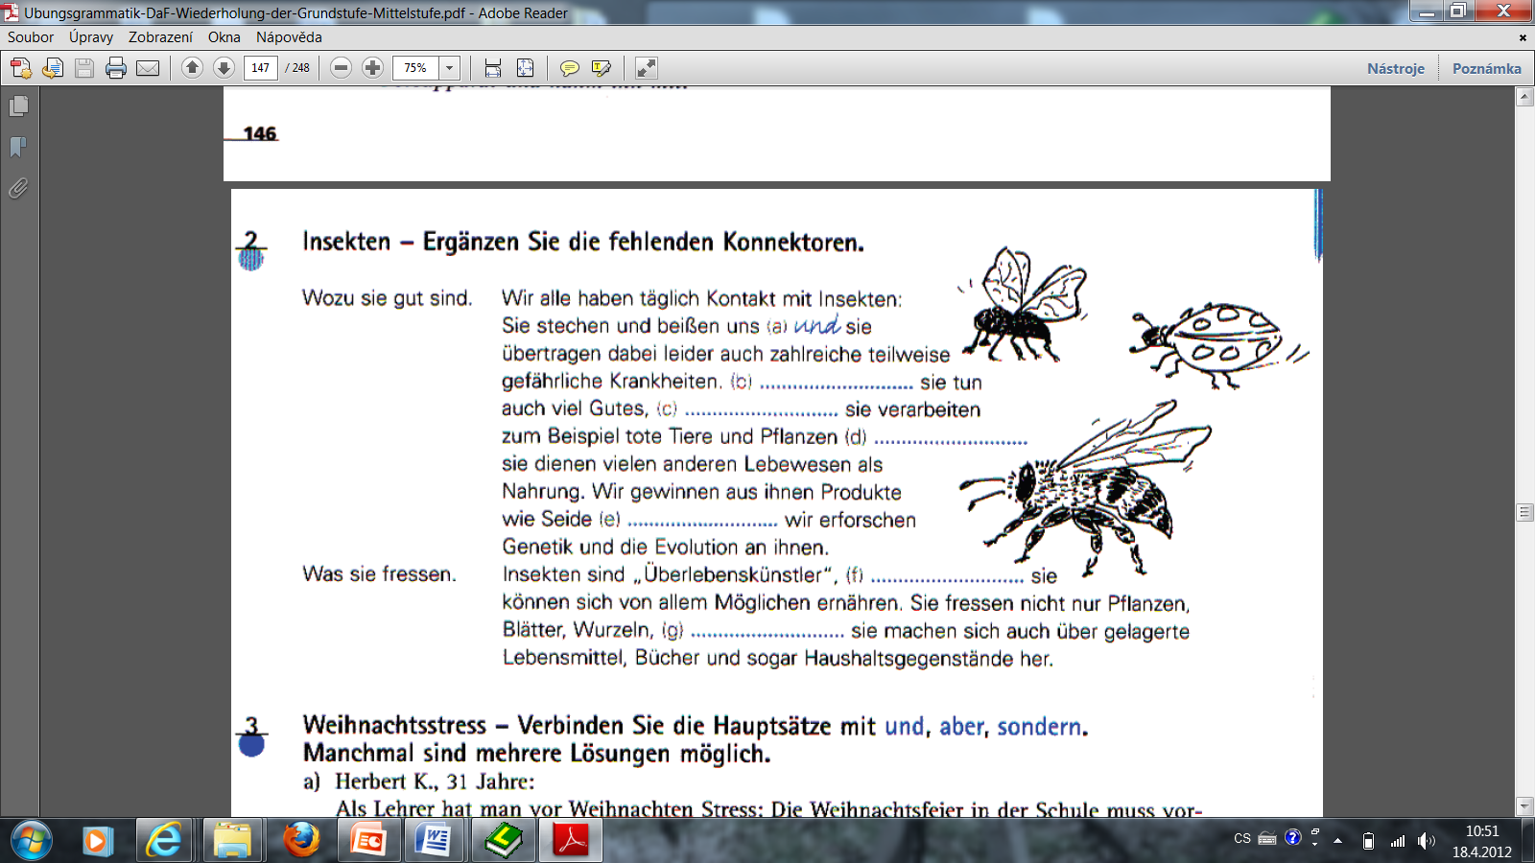

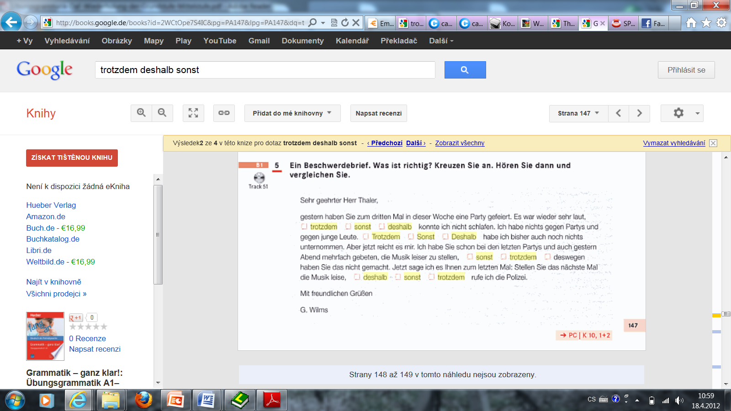

**3) Ergänzen Sie die Sätze mit trotzdem, deshalb und sonst.**

Wir möchten uns ein Auto kaufen, (wir sparen)

Wir sollten sehr viel sparen, (wir können uns das Auto nicht kaufen.)

Wir sparen schon lange Zeit, (wir haben immer wenig Geld)

**4) Übersetzen Sie:**

Petra fährt nach Deutschland (a Petr zůstane doma).

Er möchte mitfahren, (ale ona ho nechce vzít sebou).

Soll er weinen (nebo se má smát)?

Er weint nicht, (nýbrž je rád), dass sie weg ist.

Er wartet nicht auf sie, (neboť ji už nemá rád).